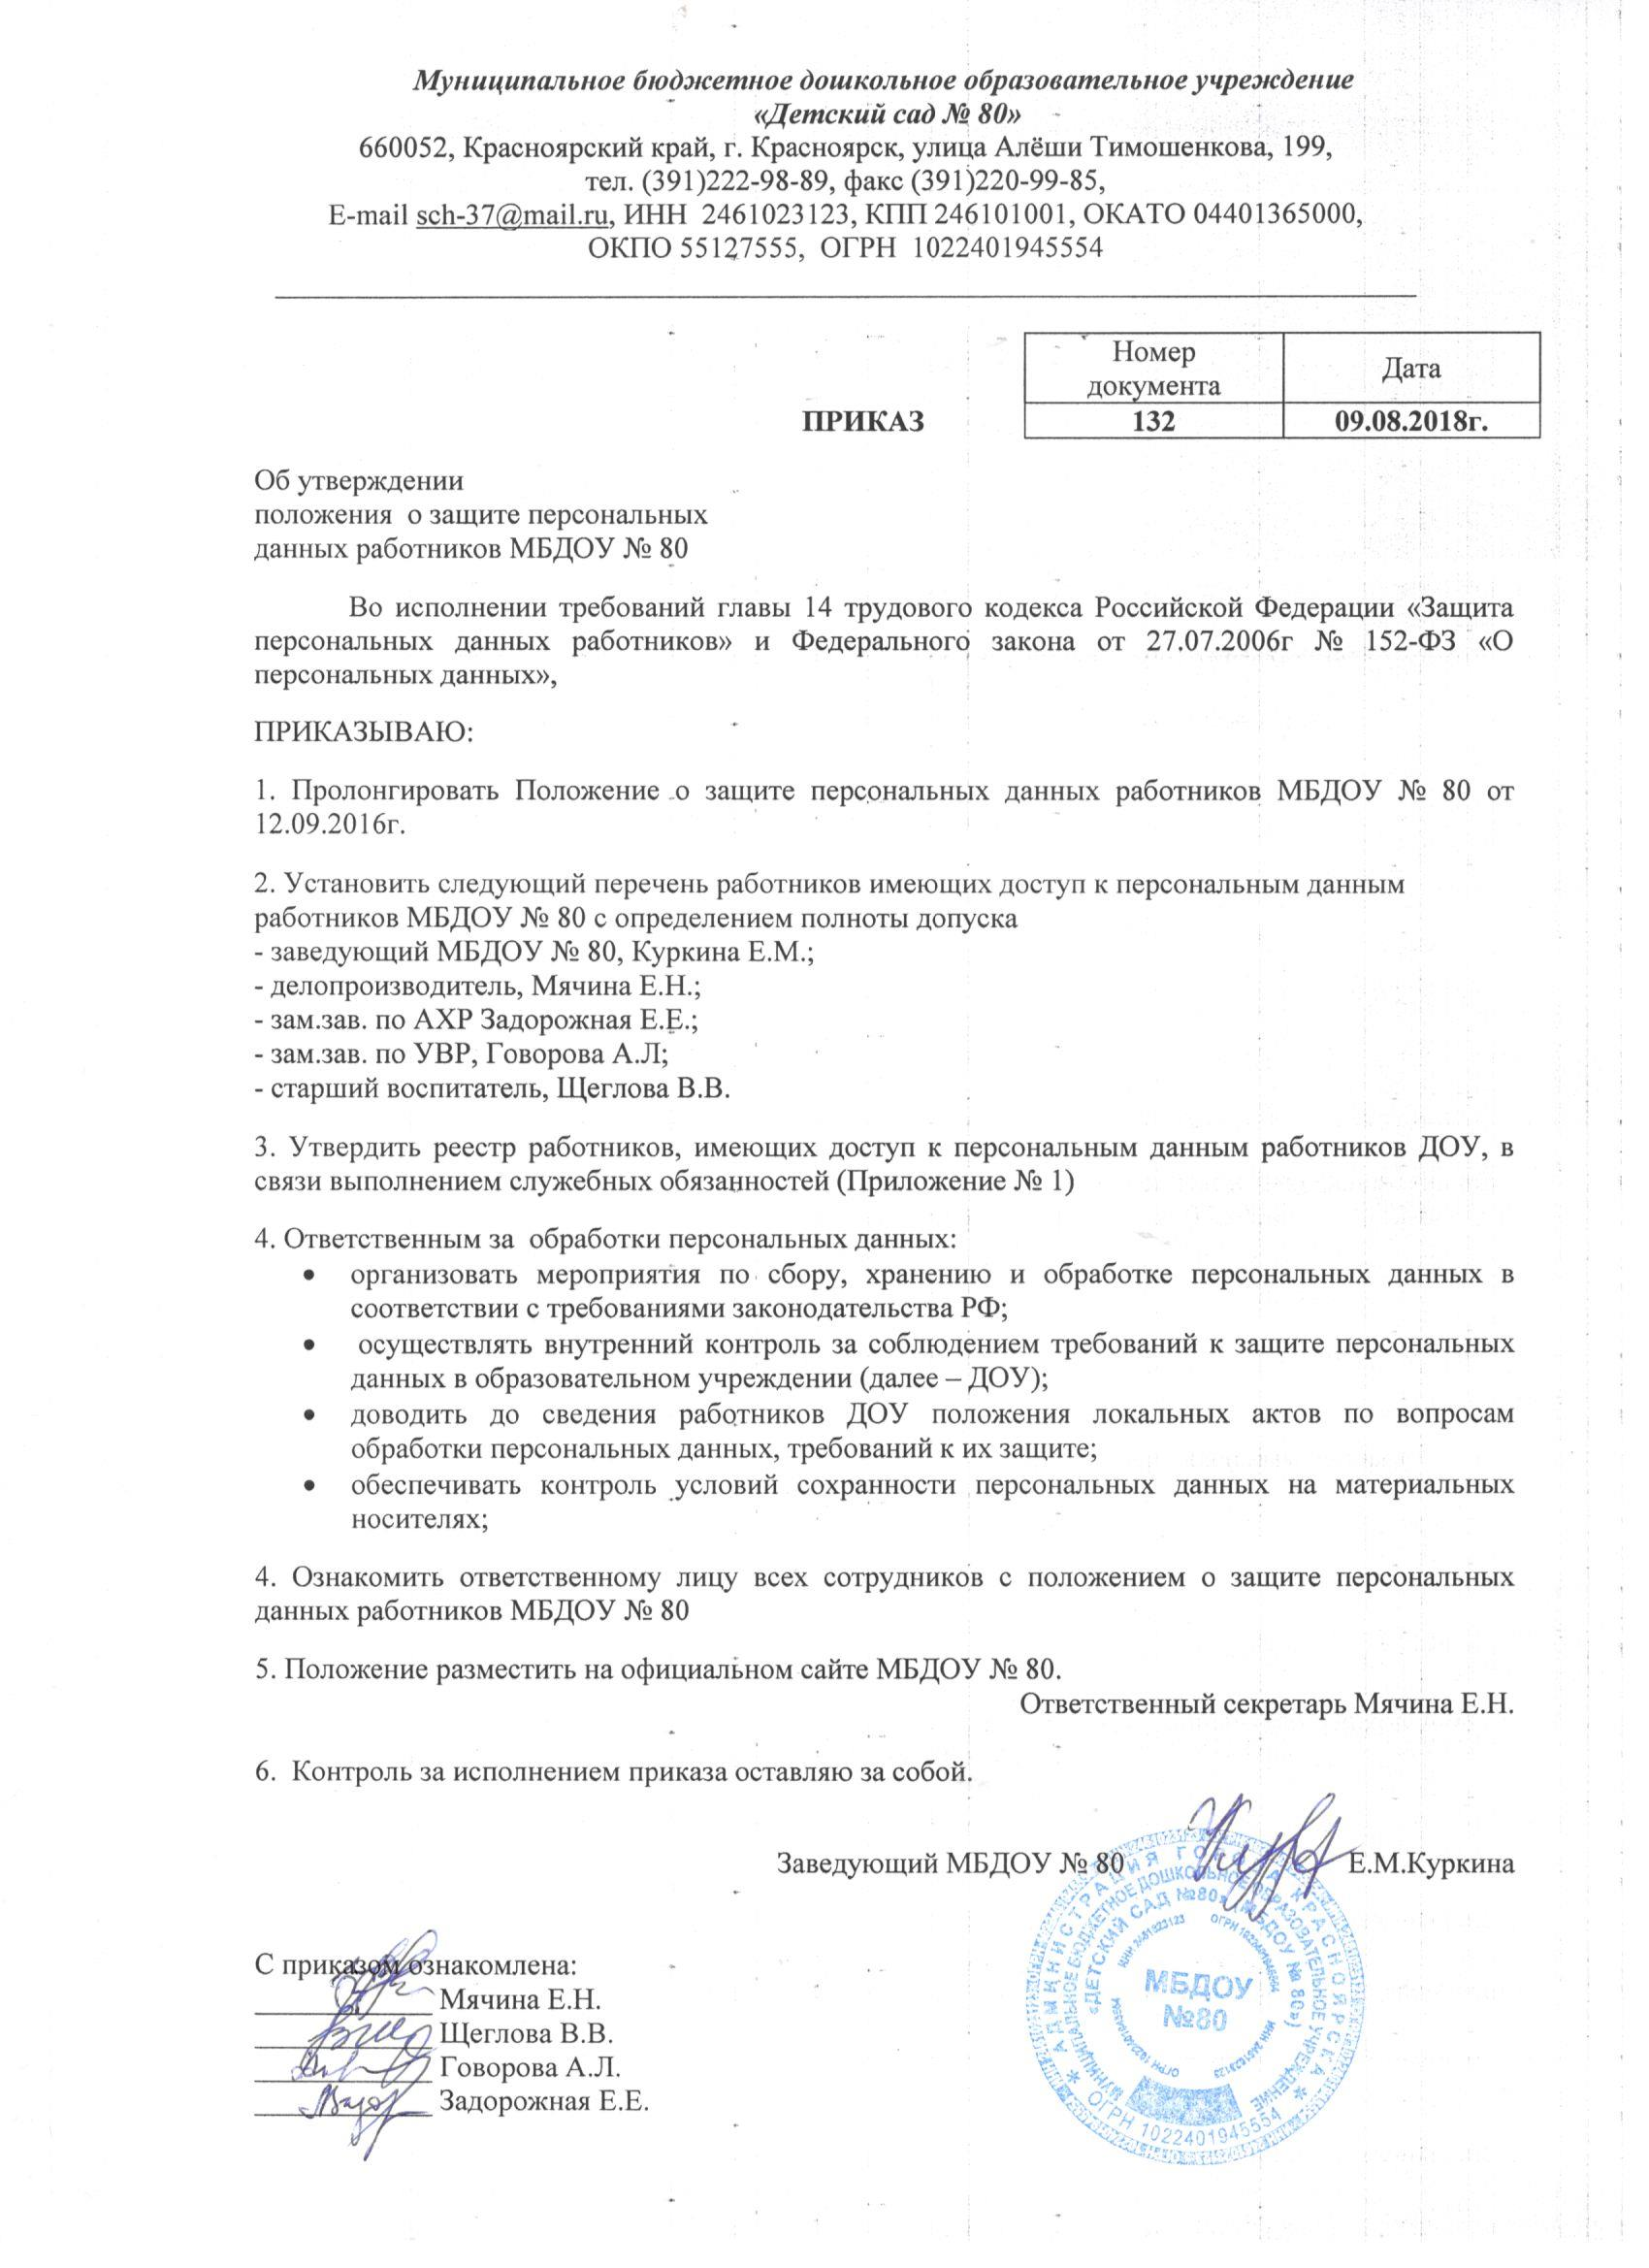

Приложение № 1 к Приказу № 132 от 09.08.2018г.

Реестр работников,
имеющих доступ к персональным данным работников МБДОУ № 80
в связи выполнением служебных обязанностей.

Ф.И.О. должность | Субъекты персональных данных | Документы содержащие персональные данные
Куркина Елена Михайловна  заведующий | Персональные данные сотрудников ДОУ. | Личные дела сотрудников  Карточка унифицированной формы Т-2  Трудовые книжки  Приказы по личному составу  Трудовые договора  Тарификационные данные  Статическая отчетность  Сведения о состоянии здоровья работников ДОУ  Материалы служебного расследования
Мячина Елена Николаевна, делопроизводитель | Персональные данные сотрудников ДОУ. | Личные дела сотрудников  Карточка унифицированной формы Т-2  Трудовые книжки  Приказы по личному составу  Трудовые договора  Тарификационные данные  Статическая отчетность  Сведения о состоянии здоровья работников ДОУ  Материалы служебного расследования
Старший воспитатель  Щеглова Вероника Васильевна | Персональные данные сотрудников ДОУ. | Личные дела педагогического персонала  Статистические отчеты
Зам. зав. по УВР  Говорова Анастасия Леонидовна | Персональные данные сотрудников ДОУ. | Личные дела педагогического персонала  Статическая отчетность  Сведения о состоянии здоровья работников ДОУ  Официальный сайт ДОУ  Табеля рабочего времени педагогического персонала
Зам.зав. по АХР Задорожная Елена Евгеньевна в | Персональные данные сотрудников ДОУ. | Личные дела МОП  Сведения о состоянии здоровья работников ДОУ  Табеля рабочего времени МОП

